



**Introducción a la Informática**

**Ejercitación**

**En la mesa de trabajos realizamos la siguiente consigna en la máquina**

**virtual creada:**

* **Crear** un archivo en **Google Documents o Word en la computadora**.
* **Investigar** y **contestar** las siguientes preguntas. ¿Que es un usuario root en   Linux? ¿Por qué ubuntu no me deja establecer la contraseña durante la instalación? ¿Cuáles son los procesos típicos de Linux?¿Cómo identificarlos?.
* **Investigar y establecer** una contraseña para el usuario root.
* **Subir** el documento de manera individual en la mochila.

**Opcional:**

* Escribir **en la terminal** el comando **apt install cowsay**.
* **Escribir en la terminal** el comando **cowsay “ Hola mundo “**.
* Escribir **en la terminal** el comando **sudo apt install fortune**
* Escribir en la terminal **fortune.**
* **fortune | cowsay**

**1)** El usuario root en Linux es aquel que tiene acceso administrativo en el sistema operativo. Tiene todos los permisos y se lo considera el “super administrador”.

**2)** Debido a que Ubuntu es una versión de Linux, que es una versión específica de procesador de Unix (que estaba algo basada en Multics). Unix fue diseñado desde el principio como un sistema multitarea multiusuario, por lo que las contraseñas se usaron para proteger diferentes cuentas de usuario en la misma máquina. Esto también incluía cuentas del sistema como root, que también tenían una contraseña para evitar que usuarios desconocidos causen daños al sistema.

**3)**.top: Muestra una lista de procesos que se pueden ordenar de diferentes formas.  
.ps: Muestra los procesos activos.  
.kill o killall: Finalizar procesos.

.kill -STOP: Pausa procesos.

.Kill -CONT: Reanuda procesos  
.free: Muestra información sobre el uso y disponibilidad de la memoria.  
.screen: Permite tener varios shells a la vez en la misma terminal y permite cerrar la terminal sin que los shells sean destruidos.

**4)** Cambiar contraseña del root:

**I.**Abrir la terminal  
**II.** Escribir “sudo su”  
**III.**Introducir tu clave actual  
**IV.**Escribir “passwd root” + nueva clave  
**V.**Pulsar enter y cerrar la terminal

**Ejercicios opcionales:**  
Ni el “Cowsay” ni el “fortune” nos funcionaron.  
Pudimos instalar ambos en el root pero no hacerlos correr:  
  
Cowsay:  
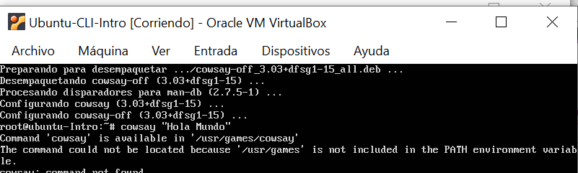

Fortune:

